4316 mm 1 11 settembre 2019 / 46.19

Signor
Tiziano Galeazzi
Per il Gruppo La Destra
Deputati al Gran Consiglio

Interrogazione 14 marzo 2019 n. 46.19
Priorità dei frontalieri negli URC?

Signor deputato,

l’interrogazione in oggetto mette in relazione la nuova regolamentazione per la gestione dell’obbligo di annuncio dei posti vacanti – per le professioni che superano una certa soglia del tasso di disoccupazione calcolato secondo i criteri SECO – con la gestione delle persone in cerca di impiego frontaliere. Ci teniamo a sottolineare che le prescrizioni riguardanti le persone in cerca di impiego frontaliere sono in vigore da alcuni anni, mentre l’obbligo di annuncio dei posti vacanti è effettivo dal 1° luglio 2018.

Fatta questa breve premessa, rispondiamo come segue alle domande puntuali.

- Quali esperienze hanno fatto gli URC con la nuova regolamentazione?
L’obbligo di annunciare i posti vacanti che superano un determinato tasso di disoccupazione ha generato maggiori opportunità di collocamento per le persone in cerca di impiego iscritte agli URC grazie, da un lato, all’aumento del numero di posti vacanti segnalati e, dall’altro, all’accesso esclusivo all’informazione su questi posti a loro riservato durante cinque giorni lavorativi (vantaggio informativo).

L’attività di collocamento degli URC (ricerca e selezione di candidati) si è rafforzata negli scorsi anni grazie alla creazione di uno specifico servizio (Servizio aziende URC) e alla campagna promozionale “Più opportunità per tutti”, che ha permesso di raggiungere in maniera più capillare le aziende sul territorio ticinese. Ciò ha permesso di rafforzare il rapporto di partenariato tra datori di lavoro e servizio pubblico di collocamento.

Con l’introduzione dell’obbligo di annuncio, la SECO ha messo a disposizione del servizio pubblico di collocamento dispositivi informatici e un nuovo processo di lavoro che si sviluppa quasi esclusivamente attraverso strumenti online. Il portale lavoro.swiss, dal 1° luglio 2018, mette a disposizione strumenti semplici e rapidi per annunciare i posti vacanti ed eseguire il check-up per la verifica dell’obbligo di annuncio. Attraverso uno spazio di incontro tra domanda e offerta di lavoro (Job-room) sono stati creati strumenti che permettono di combinare i posti vacanti con i profili delle persone in cerca di impiego. Nei prossimi anni questi strumenti conosceranno ulteriori importanti sviluppi, a vantaggio di una modalità di interazione diretta tra aziende e persone in cerca di impiego e di un allargamento dell’offerta di servizi URC in forma digitale, il tutto tramite la registrazione di un conto utente su lavoro.swiss.

2.

- La nuova regolamentazione ha avuto degli effetti sul carico di lavoro degli URC e si sono dovuti creare dei nuovi posti di lavoro?
Nella prima fase di entrata in vigore dell’obbligo di annuncio, il Consiglio federale ha deciso di sottoporre all’obbligo i posti vacanti nelle professioni che superano la soglia dell’8% del tasso di disoccupazione. Grazie agli strumenti informatici messi a disposizione e a un’ottimizzazione delle procedure è stato possibile far fronte al maggior carico con le risorse disponibili. Sulla base dell’esperienza accumulata e per far fronte alla successiva fase, che prevede un abbassamento della soglia al 5% a partire dal 1° gennaio 2020, saranno fatte ulteriori valutazioni.

- Quante persone sono riusciti a piazzare gli URC grazie alla nuova regolamentazione?
Il primo rapporto di monitoraggio dell’obbligo di annuncio dei posti vacanti sarà pubblicato dalla SECO nel corso dell’autunno 2019. Gli uffici di esecuzione cantonali non possiedono dati di dettaglio maggiori rispetto a quelli resi disponibili con la statistica mensile dei posti di lavoro o ricavabili dal sito della SECO amstat.ch.

- Come è evoluto il numero di persone annunciate agli URC dal 1° luglio 2018 e come sono distribuite le persone annunciate in funzione del loro stato di soggiorno?
Dal 1° luglio 2018, l’evoluzione del numero di persone in cerca di impiego ha seguito il normale trend che caratterizza la disoccupazione in Ticino, contraddistinto da fluttuazioni stagionali che si manifestano con un aumento degli effettivi con l’arrivo dell’autunno, per raggiungere un picco massimo nel mese di gennaio, quindi ridursi progressivamente con l’inizio della stagione primaverile.

Il numero medio di persone in cerca di impiego iscritte durante il periodo luglio 2018-marzo 2019 è di 9'237 unità, di cui 4'445 di nazionalità straniera (48.1%). Durante lo stesso periodo dell’anno precedente si registravano 4'472 persone straniere (48.4%). Il grafico seguente mostra la loro ripartizione per tipo di permesso.

Graf. 1:
Persone in cerca di impiego di nazionalità straniera iscritte presso gli URC, secondo il tipo di permesso, in Ticino, quote medie mensili, luglio 2018-marzo 2019

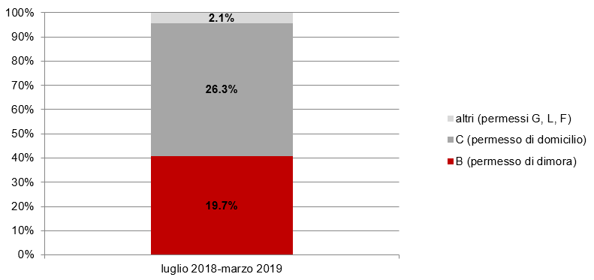

Fonte: Statistica sulla disoccupazione, SECO, Berna, elaborazione SdL.
3.

- Come è evoluto il numero di frontalieri che si sono annunciati agli URC nel canton Ticino e quanti nuovi annunci sono stati registrati dal 1° luglio 2018?

In termini di flussi, nel periodo luglio 2018 – marzo 2019 si registrano mensilmente in media
7 entrate e 3 uscite di persone in cerca di impiego con permesso G.

Il tempo impiegato per l’elaborazione della presente risposta ammonta complessivamente a
4 ore lavorative.

Voglia gradire, signor deputato, l'espressione della nostra stima.

PER IL CONSIGLIO DI STATO

Il Presidente: Il Cancelliere:

Christian Vitta Arnoldo Coduri

Copia:
- Divisione dell’economia (dfe-de@ti.ch)
- Sezione del lavoro (dfe-sl@ti.ch)

